"Бірегей, элиталық тұқым, бірінші, екінші және үшінші көбейтілген тұқым өндірушілерді және тұқым өткізушілерді аттестаттау" мемлекеттік көрсетілетін қызмет регламентін бекіту туралы
Күшін жойған
Ақтөбе облысының әкімдігінің 2014 жылғы 23 сәуірдегі № 114 қаулысы. Ақтөбе облысының Әділет департаментінде 2014 жылғы 26 мамырда № 3907 болып тіркелді. Күші жойылды - Ақтөбе облысының әкімдігінің 2015 жылғы 5 маусымдағы № 190 қаулысымен
Ескерту. Күші жойылды - Ақтөбе облысының әкімдігінің 05.06.2015 № 190 қаулысымен (қолданысқа енгізілу тәртібін 5 т. қараңыз).
Қазақстан Республикасының 2001 жылғы 23 қаңтардағы "Қазақстан Республикасындағы жергілікті мемлекеттік басқару және өзін-өзі басқару туралы" Заңының 27-бабына, Қазақстан Республикасының 2013 жылғы 15 сәуірдегі "Мемлекеттік көрсетілетін қызметтер туралы" Заңы 16-бабының 3-тармағына, Қазақстан Республикасы Үкіметінің 2014 жылғы 5 наурыздағы № 199 "Бiрегей, элиталық тұқым, бiрiншi, екiншi және үшiншi көбейтілген тұқым өндiрушiлердi және тұқым өткiзушiлердi аттестаттау" мемлекеттiк көрсетілетін қызмет стандартын бекіту туралы" қаулысына сәйкес Ақтөбе облысының әкімдігі ҚАУЛЫ ЕТЕДІ:
1.
Қоса беріліп отырған "Бiрегей, элиталық тұқым, бiрiншi, екiншi және үшiншi көбейтілген тұқым өндiрушiлердi және тұқым өткiзушiлердi аттестаттау" мемлекеттiк көрсетілетін қызмет регламенті бекітілсін.
2.
"Ақтөбе облысының ауыл шаруашылығы басқармасы" мемлекеттік мекемесі осы қаулыны "Әділет" ақпараттық-құқықтық жүйесіне орналастыруды қамтамасыз етсін.
3.
Осы қаулының орындалуын бақылау облыс әкімінің орынбасары М.М.Тағымовқа жүктелсін.
4.
Осы қаулы алғашқы ресми жарияланған күнінен кейін күнтізбелік он күн өткен соң қолданысқа енгізіледі, бірақ, Қазақстан Республикасы Үкіметінің 2014 жылғы 5 наурыздағы № 199 "Бiрегей, элиталық тұқым, бiрiншi, екiншi және үшiншi көбейтілген тұқым өндiрушiлердi және тұқым өткiзушiлердi аттестаттау" мемлекеттiк көрсетілетін қызмет стандартын бекіту туралы" қаулысы қолданысқа енгізілгеннен бұрын емес.
Облыс әкімі |  | А.Мұхамбетов
Ақтөбе облысы әкімдігінің
2014 жылғы 23 сәуірдегі
№ 114 қаулысымен
бекітілген
"Бiрегей, элиталық тұқым, бiрiншi, екiншi және үшiншi көбейтілген тұқым өндiрушiлердi және тұқым өткiзушiлердi аттестаттау" мемлекеттiк көрсетілетін қызмет регламенті
1. Жалпы ережелер
1.
"Бiрегей, элиталық тұқым, бiрiншi, екiншi және үшiншi көбейтілген тұқым өндiрушiлердi және тұқым өткiзушiлердi аттестаттау" мемлекеттік көрсетілетін қызметі (бұдан әрі – мемлекеттік қызмет) Ақтөбе қаласы, Әбілқайыр хан даңғылы, 40-үйде орналасқан, тел. 8 (7132) 56-34-28, "Ақтөбе облысының ауыл шаруашылығы басқармасы" мемлекеттік мекемесімен (бұдан әрі – қызмет беруші), сондай ақ жеке және заңды тұлғаның (бұдан әрі – қызмет алушы) электрондық цифрлық қолтаңбасы (бұдан әрі – ЭЦҚ) болған жағдайда, "Е-лицензиялау" www.elicense.kz веб порталы немесе "электрондық үкіметтің" www.e.gov.kz веб-порталы (бұдан әрі – ЭҮП) арқылы көрсетіледі.
Өтініштерді қабылдау және көрсетiлетiн мемлекеттiк қызметтiң нәтижелерін көрсетiлетiн қызметті беруші және ЭҮП арқылы жүзеге асырылады.
2.
Мемлекеттiк қызметті көрсету нысаны: электрондық (ішінара автоматтандырылған) және (немесе) қағаз түрінде.
3.
Мемлекеттiк қызметті көрсету нәтижесі - көрсетілетін қызметті берушінің уәкілетті лауазымды адамының электрондық цифрлық қолтаңбасымен (бұдан әрі – ЭЦҚ) куәландырылған электрондық құжат нысанындағы Қазақстан Республикасы Үкіметінің 2014 жылғы 5 наурыздағы № 199 қаулысымен бекітілген "Бiрегей, элиталық тұқым, бiрiншi, екiншi және үшiншi көбейтілген тұқым өндiрушiлердi және тұқым өткiзушiлердi аттестаттау" мемлекеттік көрсетілетін қызмет стандартында (бұдан әрі - Стандарт) көзделген жағдайларда және негіздер бойынша дәлелді түрдегі бас тарту туралы жауап немесе аттестаттау туралы куәлікті беру болып табылады.
Көрсетілетін қызметті берушіге куәлікті қағаз жеткізгіште алуға өтініш берген жағдайда, аттестаттау туралы куәлік электронды форматта ресімделеді, басып шығарылады, мөрмен расталады және оған көрсетілетін қызметті берушінің басшысы қол қояды.
2. Мемлекеттiк қызмет көрсету үдерісінде көрсетілетін қызметті берушiнiң құрылымдық бөлiмшелерiнiң (қызметкерлерiнiң) әрекетінің тәртiбiн сипаттау
4.
Мемлекеттiк қызмет көрсету жөніндегі рәсімді бастау үшін мыналар негіз болып табылады:
"Е-лицензиялау" www.elicense.kz веб-порталы немесе www.e.gov.kz "электрондық үкіметтің" веб-порталы арқылы ЭЦҚ қойылған электрондық құжат нысанында сұрау салу;
көрсетілетін қызметті берушіге жүгінген кезде: мемлекеттік көрсетілетін қызмет стандартына 1-қосымшаға сәйкес нысан бойынша өтiнiш;
5.
Мемлекеттiк қызмет көрсету үдерісінiң құрамына кiретiн әрбiр рәсiмнiң (әрекеттің) мазмұны.
1)
көрсетілетін қызметті берушінің кеңсе маманы көрсетілетін қызметті алушы Стандарттың 9-тармағында көрсетілген қажетті құжаттарды берген сәттен бастап 30 (отыз) минуттың ішінде қабылдауды жүзеге асырады және тіркейді.
Нәтижесі – тіркейді, қабылданған құжаттары туралы талон береді және көрсетілетін қызметті беруші басшылығына құжатқа бұрыштама қоюға жолдайды.
2)
көрсетілетін қызметті беруші басшылығы 1 (бір) жұмыс күннің ішінде келіп түскен құжаттармен танысады және орындауға жолдайды.
Нәтижесі – келіп түскен құжаттарды мемлекеттік қызметті көрсету үшін көрсетілетін қызметті берушінің бөлім басшысына жолдайды.
3)
көрсетілетін қызметті беруші бөлім басшысы 1 (бір) жұмыс күннің ішінде көрсетілетін қызмет берушінің жауапты орындаушысын анықтайды, келіп түскен құжаттарды жолдайды.
Нәтижесі – келіп түскен құжаттар көрсетілетін қызметті берушінің жауапты орындаушысына жолдайды;
4)
көрсетілетін қызметті берушінің жауапты орындаушысы 3 (үш) жұмыс күннің ішінде түскен құжаттардың толықтығын тексереді және сараптамалық комиссияға орналасқан жеріне бару туралы хабарлайды.
Нәтижесі – сараптамалық комиссияға орналасқан жеріне бару туралы хабарлау (бұдан әрі - Комиссия).
5)
комиссия орналасқан жеріне бару арқылы 3 (үш) жұмыс күн ішінде көрсетілетін қызметті алушының қойылатын талаптарға сәйкестігі дәрежесін анықтайды.
Нәтижесі – сараптамалық комиссия тексерісі негізінде тексеру актісі жасалады.
6)
комиссия 3 (үш) жұмыс күн ішінде тексеріс нәтижесімен құжаттарды қарайды, комиссияның шешімі бойынша хаттама ресімделеді, комиссия мүшелерінің барлығының қолдары қойылады.
Нәтижесі – хаттамаға қолдар қойылады, көрсетілетін мемлекеттік қызметті алушының қойылатын талаптарға сәйкестігі немесе сәйкес еместігі туралы шешім қабылдау.
7)
көрсетілетін қызметті берушінің жауапты орындаушысы 8 (сегіз) жұмыс күннің ішінде комиссия қорытындысын қарайды және облыс әкімдігінің қаулысының жобасын дайындайды.
Нәтижесі – облыс әкімдігінің тұқым шаруашылығы субъектісі мәртебесін беру туралы қаулысы.
8)
көрсетілетін қызметті беруші басшылығы 1 (бір) жұмыс күннің ішінде аттестаттау туралы куәлік немесе көрсетілетін мемлекеттік қызметтен дәлелді бас тарту туралы жауабына қол қояды.
Нәтижесі - аттестаттау туралы куәлік немесе дәлелді бастарту туралы жауап.
9)
көрсетілетін қызметті берушінің жауапты орындаушысы 30 (отыз) минуттың ішінде көрсетілетін қызметті алушыға аттестаттау туралы куәлік немесе дәлелді бас тарту туралы жауап береді.
Нәтижесі – аттестаттау туралы куәлік немесе көрсетілетін мемлекеттік қызметтен дәлелді бас тарту туралы жауап береді.
3. Мемлекеттiк қызмет көрсету үдерісінде көрсетілетін қызметті берушiнiң құрылымдық бөлiмшелерiнiң (қызметкерлерiнiң) өзара әрекетінің тәртiбiн сипаттау
6.
Көрсетілетін мемлекеттiк қызмет көрсету үдерісіне қатысатын қызмет берушiнiң құрылымдық бөлiмшелерінің (қызметкерлерінің) тiзбесі:
1)
көрсетілетін қызметті беруші кеңсе маманы;
2)
көрсетілетін қызметті беруші басшылығы;
3)
көрсетілетін қызметті беруші бөлім басшысы;
4)
көрсетілетін қызметті беруші жауапты орындаушысы;
5)
комиссия;
7.
Рәсiмдердің (әрекеттердің) реттілігін сипаттау әрбір рәсімнің (әрекеттің) ұзақтығын көрсете отырып, әрбір рәсімнің (әрекеттің) өту блок-схемасымен осы Регламенттің 1-қосымшасына сәйкес сүйемелденеді.
4. Көрсетілетін мемлекеттік қызметті көрсету үдерісінде ақпараттық жүйелерді пайдалану тәртібін сипаттау
8.
ЭҮП арқылы көрсетілетін мемлекеттік қызметті көрсету кезіндегі көрсетілетін қызметті алушының жолығу тәртібін және рәсімнің (әрекеттің) реттілігін сипаттау.
1)
Көрсетілетін қызметті алушы компьютердегі интернет-браузерінде сақталып тіркелген өзінің ЭЦҚ куәлігінің көмегімен ЭҮП-де тіркеуді жүзеге асырады (ЭҮП-де тіркелмеген көрсетілетін қызметті алушы үшін жүзеге асырылады);
2)
1-үдеріс – мемлекеттік көрсетілетін қызметті алу үшін көрсетілетін қызметті алушы компьютердегі интернет-браузеріне тіркелген ЭЦҚ куәлігін бекіту, көрсетілетін қызметті алушының паролін ЭҮП-ге енгізу (авторлау үдерісі);
3)
1-шарт – тіркелген көрсетілетін қызметті алушы туралы деректердің дұрыстығын логин жеке сәйкестендіру номері/бизнес сәйкестендіру (бұдан әрі - ЖСН/БСН) мен пароль арқылы ЭҮП-де тексеру;
4)
2-үдеріс – көрсетілетін қызметті алушының деректерінде бар бұзушылықтарға байланысты авторлаудан бас тарту туралы хабарламаны ЭҮП-де қалыптастыру;
5)
3-үдеріс – көрсетілетін қызметті алушының осы регламентте көрсетілген қызметті таңдауы, қызметті көрсетуге арналған сұрау салу нысанын экранға шығару және оның құрылымы мен форматтық талаптарын ескере отырып, алушының нысанды толтыруы (деректерді енгізуі), сұрау салу нысанына қажетті электрондық түрдегі құжаттарды қоса беруі;
6)
4-үдеріс – "электрондық үкіметтің" төлем шлюзінде (бұдан әрі – ЭҮТШ) қызметке ақы төлеу, бұдан кейін төлем туралы ақпарат "Е-лицензиялау" мемлекеттік деректер базасы ақпараттық жүйесіне (бұдан әрі – "ЕЛ" МДБ АЖ) келіп түседі;
7)
2-шарт – "ЕЛ" МДБ АЖ-да қызметті көрсету үшін төлем дерегін тексеру;
8)
5-үдеріс – "ЕЛ" МДБ АЖ-да қызмет көрсету үшін төлемнің болмауына байланысты сұратылатын қызметтен бас тарту туралы хабарламаны қалыптастыру;
9)
6-үдеріс – сұранысты куәландыру (қол қою) үшін көрсетілетін қызметті алушының тіркелген ЭЦҚ куәлігін таңдау;
10)
3-шарт – көрсетілетін қызметті алушының ЭЦҚ тіркеу куәлігінің қолданылу мерзімін және кері қайтарылған (жойылған) тіркеу куәліктерінің тізімінде оның болмауын, сондай-ақ сұрау салуда көрсетілген ЖСН/БСН және ЭЦҚ тіркеу куәлігінде көрсетілген ЖСН/БСН арасында сәйкестендіру деректерінің сәйкестігін ЭҮП-де тексеру;
11)
7-үдеріс – көрсетілетін қызметті алушының ЭЦҚ түпнұсқалығының расталмауына байланысты сұратылатын қызметтен бас тарту туралы хабарламаны қалыптастыру;
12)
8-үдеріс – қызметті көрсетуге сұрау салудың толтырылған нысанын (енгізілген деректерін) алушының ЭЦҚ арқылы куәландыру (қол қою);
13)
9-үдеріс – "ЕЛ" МДБ АЖ-да электрондық құжатты тіркеу (қызмет алушының сұранысы) және "Е-лицензиялау" мемлекеттік деректер базасының автоматтандырылған жұмыс орнының ақпараттық жүйесінде (бұдан әрі – "ЕЛ" МДБ АЖО АЖ) сұранысты өңдеу;
14)
4-шарт – лицензияны беру үшін қызмет беруші көрсетілетін қызметті алушының біліктілік талаптарына және негіздемелеріне сәйкестігін тексеру;
15)
10-үдеріс – "ЕЛ" МДБ АЖО АЖ-да көрсетілетін қызметті алушының деректерінде бар бұзушылықтарға байланысты сұратылатын қызметтен бас тарту туралы хабарламаны қалыптастыру;
16)
11-үдеріс – көрсетілетін қызметті алушының "ЕЛ" МДБ АЖО АЖ-да қалыптастырылған қызмет нәтижесін (электрондық лицензияны) алуы. Электрондық құжат көрсетілетін қызметті берушінің ЭЦҚ пайдалана отырып қалыптастырылады.
9.
Көрсетілетін қызметті берушінің ЭҮП арқылы мемлекеттiк қызмет көрсету үдерісiнде ақпараттық жүйелердi қолдану тәртiбi осы Регламенттiң 2-қосымшасында ұсынылады.
10.
Көрсетілетін қызметті беруші арқылы мемлекеттік қызмет көрсету кезіндегі жолығу тәртібін және рәсімнің (әрекеттің) реттілігін сипаттау.
1)
1-үдеріс – көрсетілетін қызметті беруші қызметкерінің мемлекеттік қызметті көрсету үшін "ЕЛ" МДБ АЖО АЖ-да логин мен пароль енгізуі (авторлау үдерісі);
2)
1-шарт – көрсетілетін қызметті берушінің тіркелген қызметкері туралы деректердің түпнұсқалығын "ЕЛ" МДБ АЖО АЖ-да логин мен пароль арқылы тексеру;
3)
2-үдеріс – көрсетілетін қызметті беруші қызметкерінің деректерінде бұзушылықтардың болуына байланысты авторлаудан бас тарту туралы хабарламаны "ЕЛ" МДБ АЖО АЖ-да қалыптастыру;
4)
3-үдеріс – көрсетілетін қызметті беруші қызметкерінің таңдауы осы Регламентте көрсетілген қызметті таңдауы, қызметті көрсетуге арналған сұрау салу нысанын экранға шығаруы және қызмет беруші қызметкерінің қызмет алушы деректерін енгізуі;
5)
4-үдеріс – "электрондық үкіметтің" шлюзі (бұдан әрі – ЭҮШ) арқылы жеке тұлға мемлекеттік деректер базасы/заңды тұлға мемлекеттік деректер базасында (бұдан әрі – ЖТ МДБ/ЗТ МДБ) көрсетілетін қызметті алушы деректеріне сұрау салу;
6)
2-шарт – ЖТ МДБ/ЗТ МДБ-да көрсетілетін қызметті алушы деректерінің болуын тексеру;
7)
5-үдеріс – ЖТ МДБ/ЗТ МДБ-да көрсетілетін қызметті алушы деректерінің расталмауына байланысты деректерді алу мүмкін болмауы туралы хабарламаны қалыптастыру;
8)
6-үдеріс – қағаз тасығыштағы құжаттардың болуы туралы бөлігінде сұрау салу нысанын толтыруы және көрсетілетін қызметті беруші қызметкерінің көрсетілетін қызметті алушы ұсынған қажетті құжаттарды сканерлеуі және оларды сұрау салу нысанына қоса беруі;
9)
7-үдеріс – "ЕЛ" МДБ АЖО АЖ-да сұранысты тіркеу және қызметті өңдеу;
10)
3-шарт – лицензияны беру үшін көрсетілетін қызметті беруші көрсетілетін қызметті алушының біліктілік талаптарына және негіздемелеріне сәйкестігін тексеру;
11)
8-үдеріс – "ЕЛ" МДБ АЖО АЖ-да қызмет көрсету үшін төлемнің болмауына байланысты сұратылатын қызметтен бас тарту туралы хабарламаны қалыптастыру;
12)
9-үдеріс – "ЕЛ" МДБ АЖО АЖ-да қалыптастырылған қызмет нәтижесін (электрондық лицензияны) көрсетілетін қызмет алушының алуы. Электрондық құжат қызмет берушінің уәкілетті тұлғасының ЭЦҚ пайдалана отырып қалыптастырылуы.
11.
Көрсетілетін қызметті беруші арқылы мемлекеттiк қызмет көрсету үдерісінде ақпараттық жүйелердi қолдану тәртiбi осы Регламенттiң 3-қосымшасында ұсынылады.
12.
Мемлекеттік қызмет көрсету процесінде рәсімдердің (әрекеттердің) ретін, көрсетілетін қызметті берушінің құрылымдық бөлімшелерінің (қызметкерлерінің) өзара әрекеттерінің толық сипаттамасы осы Регламенттің 4-қосымшасына сәйкес мемлекеттік қызмет көрсетудің бизнес-процестерінің анықтамалығында көрсетіледі. Мемлекеттік қызмет көрсетудің бизнес-процестерінің анықтамалығы көрсетілетін қызметті берушінің интернет-ресурсында орналастырылады.
Ескерту. Регламент 12 тармақпен толықтырылды – Ақтөбе облысының әкімдігінің 17.09.2014 № 326 қаулысымен (алғашқы ресми жарияланған күнінен кейін күнтізбелік он күн өткен соң қолданысқа енгізіледі).
"Бiрегей, элиталық тұқым,
бiрiншi, екiншi және үшiншi
көбейтілген тұқым өндiрушiлердi
және тұқым өткiзушiлердi
аттестаттау" мемлекеттік
қызмет регламентіне
1-қосымша
Рәсiмдердiң (әрекеттердің) реттiлiгiн сипаттау әрбiр рәсiмнiң (әрекеттің) ұзақтығын көрсете отырып, әрбір рәсімнің (әрекеттің) өту блок-схемасы
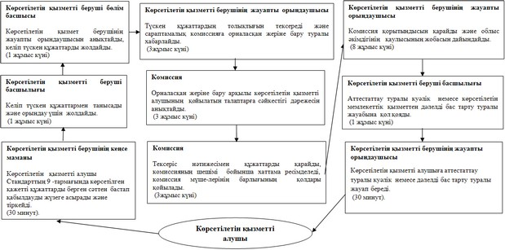
"Бiрегей, элиталық тұқым,
бiрiншi, екiншi және үшiншi
көбейтілген тұқым өндiрушiлердi
және тұқым өткiзушiлердi
аттестаттау" мемлекеттік
қызмет регламентіне
2-қосымша
Көрсетілетін қызметті берушінің ЭҮП арқылы мемлекеттiк қызмет көрсету үдерісiнде ақпараттық жүйелердi қолдану тәртiбi
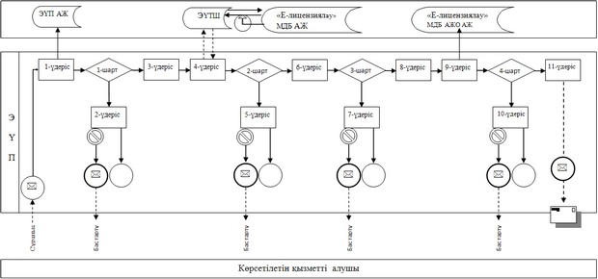
"Бiрегей, элиталық тұқым,
бiрiншi, екiншi және үшiншi
көбейтілген тұқым өндiрушiлердi
және тұқым өткiзушiлердi
аттестаттау" мемлекеттік
қызмет регламентіне
3-қосымша
Көрсетілетін қызметті беруші арқылы мемлекеттiк қызмет көрсету үдерісінде ақпараттық жүйелердi қолдану тәртiбi
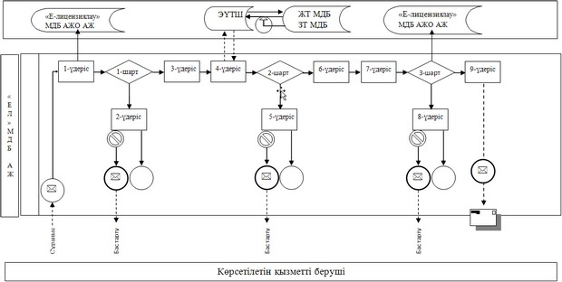
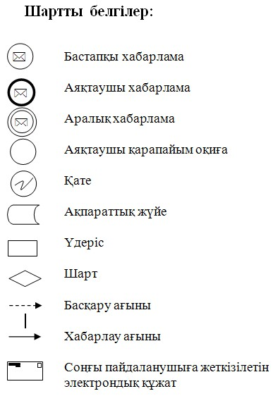
Ақтөбе облысы әкімдігінің
2014 жылғы 23 сәуірдегі
№ 114 қаулысына
4-қосымша
Мемлекеттік қызмет көрсетудің бизнес–процестерінің анықтамалығы
Ескерту. Регламент 4 қосымшамен толықтырылды – Ақтөбе облысының әкімдігінің 17.09.2014 № 326 қаулысымен (алғашқы ресми жарияланған күнінен кейін күнтізбелік он күн өткен соң қолданысқа енгізіледі).
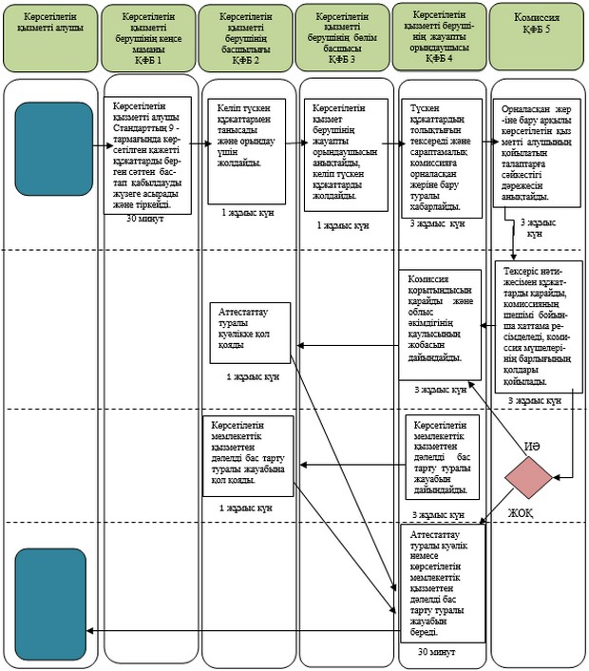
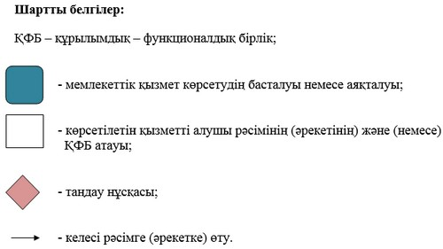

© 2012. Қазақстан Республикасы Әділет министрлігінің «Қазақстан Республикасының Заңнама және құқықтық ақпарат институты» ШЖҚ РМК

